Конспект урока «Кодирование информации», 5 класс
Цель урока: показать учащимся многообразие окружающих человека кодов, отметить роль кодирования информации, научить учащихся кодировать и декодировать информацию.
Реализация целей определяется формулой:
ПОЗНАНИЕ + УВЛЕЧЕНИЕ + САМОВЫРАЖЕНИЕ + ОБЩЕНИЕ + РАЗВЛЕЧЕНИЕ = ИНТЕЛЛЕКТ
Задачи:
Образовательная: дать понятие о видах кодировок и их использовании.
Воспитательная: воспитание познавательной потребности, интереса к предмету.
Развивающая: развитие внимания, наблюдательности, памяти, логического мышления.
ХОД УРОКА
1. Организационный момент.
Здравствуйте, ребята, пожалуйста, садитесь.
Дорогие ребята! Сегодня к нам в гости на урок пришли Шерлок Холмс и доктор Ватсон. Они пришли не просто так. Уважаемые господа узнали, что учащиеся 5 класса изучают сегодня тему «Кодирование информации». Сегодня мы с вами отправимся в город Шифроград, познакомимся со способами кодировок и сами попробуем кодировать. Шерлок Холмс и доктор Ватсон открывают школу детективов и набирают в эту интересную школу учеников, но набирают только тех, кто умеет кодировать. Вот вам и предстоит выдержать несколько испытаний, прежде чем некоторые из вас станут учениками этого учебного заведения. Интересно? Попробуем? Тогда начнем!
Условия приема в Школу детективов:
1. За каждый верный ответ – один шерлок;
2. Поступят те, кто наберет большее количество шерлоков.
2. Повторение материала прошлого урока.
Действительно, город, который мы с вами посетим, называется Шифроград. Нам предстоит решить множество непростых задач.
В городе Шифроград живут удивительные люди. Всю информацию, которую они получают или передают, они кодируют. А вот что же такое кодирование информации, нам и предстоит выяснить. Но в начале жители хотели бы узнать о вас побольше, достойны ли вы посетить их город. Первое задание, которое они вам предлагают – «Разгадай кроссворд». Для того чтобы, это сделать, нам необходимо вспомнить некоторые термины с прошлого урока. У вас на столах лежит кроссворд, который вы сейчас должны разгадать (ребята работают в парах). (карточка № 1)
Приступайте к работе.
Карточка № 1.
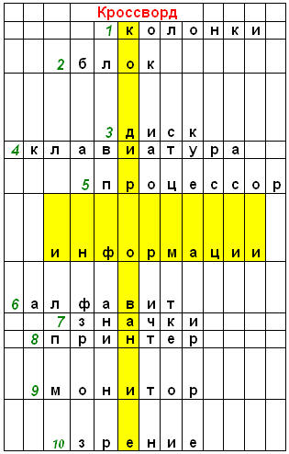
1. Устройство вывода звука
2. Системный …..
3. Разновидность носителя информации
4. Основное устройство ввода информации путем нажатия клавиш
5. "Мозг" компьютера
6. Набор символов (букв) в языке
7. На рабочем столе есть ярлыки и …..
8. Устройство, с помощью которого можно вывести на бумагу тексты и рисунки
9. Устройство визуального отображения информации
10. Человек, при помощи какого чувства получает больше всего информации?

Давайте проверим, правильно ли вы разгадали кроссворд (ребята объясняют)
Молодцы, вы очень хорошо справились. Жители города довольны. Теперь настало время перейти к самому вопросу кодирования. Внимание, ребята, на экран.
3. Объяснение нового материала (в сопровождении презентации.).
Итак, мы с вами еще раз озвучили тему урока «Кодирование информации». Запишите тему урока в тетради.
      - Существует много разных видов кодирования информации, а как вы понимаете слово – кодирование? (Ответы детей).
В основном вся информация, которая окружает нас, закодирована. Мы с вами говорим и понимаем, друг друга, а например японец нас не поймет. Для него наша речь будет являться кодом. И его речь для нас. Например, предложение: На улице хорошая погода. Из чего состоит это предложение? Из чего состоят слова? Так вот алфавит это определенный код, который я думаю, вы все знаете? Все умеют читать? (Ответы детей).
      - Ребята, а кто - нибудь писал письмо, или подписывал открытку? Что вы пишете на конверте? (Ответы детей).
Да, ребята, на конверте мы пишем адрес отправителя, адрес получателя и индекс. Индекс является определенным кодом того или иного населенного пункта. Он служит для того, чтобы письмо правильно и быстро пришло туда, куда надо. (Показываю конверт оформленный).
      - А, что это у меня в руках? (Показываю нотную тетрадь). А, что мы делаем при помощи нот? (Ответы детей). С помощью нот мы кодируем музыку. А кто мне скажет: сколько у нас нот? Назовите их? (Ответы детей).
      - Кто – нибудь слышал такое слово, как «штрих – код»? Нет. Но я думаю, что его видел каждый. Сейчас я это вам докажу. (Показываю различные коробки, фантики, упаковки и т. д. с штрих – кодом). Посмотрите, на каждом из этих предметов изображен штрих – код. В нем закодировано: город, страна, где произведен продукт.
А, у военных людей есть свои коды. А как вы думаете, какие? (Ответы детей). Погоны – это определенный код: звездочки – звания, полосы – род войск.
      - Также у них есть ордена – это тоже кодирование информации. (Наглядный пример пагонов и орденов).
      - А может, вы знаете какой – нибудь вид кодировки? (Ответы детей). Числа кодируются с помощью цифр. А кто – нибудь знает, какими цифрами мы пользуемся? А еще, какие есть цифры? Кто – нибудь сможет показать на доске римскую цифру? (Ответы детей). В этом случае меняется способ кодирования информации, т. е. при помощи разных знаков, а информация остается той же. Например, что 2 и II – запись одного и того же числа.
Давайте посмотрим, как кодируется информация с помощью цифр, а значит, познакомимся с числовым способом кодирования информации. Итак, скажите ребята, знаете ли вы, какими цифрами вы пользуетесь на уроках математики? (Ответы ребят – арабскими)
Хорошо, а еще с какими цифрами вы знакомы? (Ответ ребят – с римскими)
Где вы можете увидеть римские цифры, которыми кодируется какая-то информация? (Ответы ребят)
Итак, вы сказали, что запись римскими цифрами используется на циферблате часов, на уроках истории вы тоже видели такую запись, ей обозначаются века.
Давайте посмотрим соответствие арабских и римских цифр:
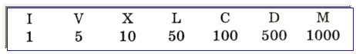
Хорошо, давайте вспомним, как закодировать римскими цифрами:
- число 3;
- число 4;
- число 6.
Молодцы, значит мы можем сделать вывод если перед V стоит I, то из числа 5 вычитается единица, и наоборот если число I стоит после числа V, то единица прибавляется
Итак, перед вами лежит карточка № 2. Вы должны соединить стрелочкой правильный ответ. (Работа в парах)
Карточка № 2
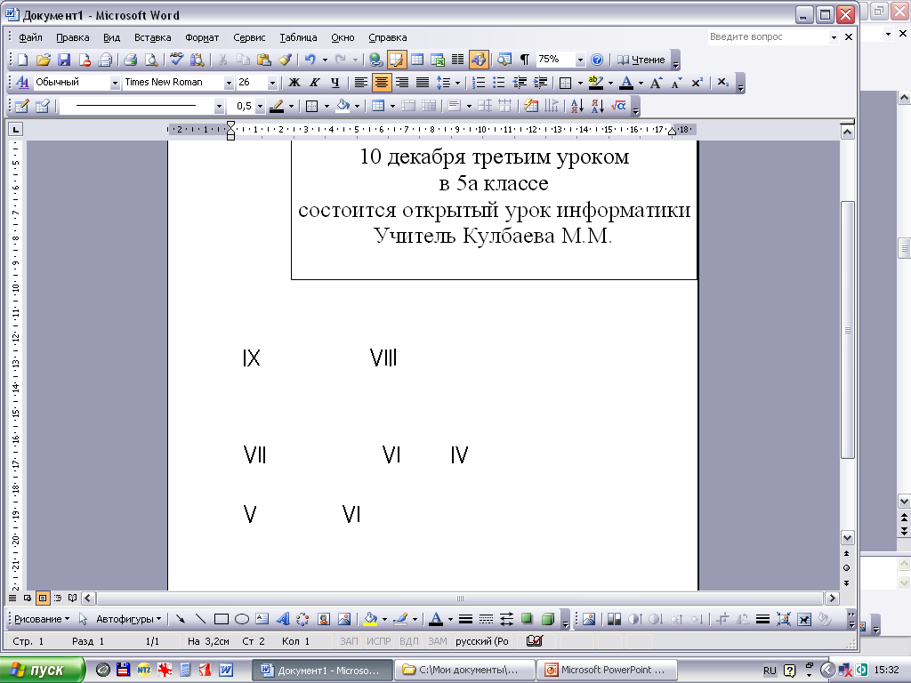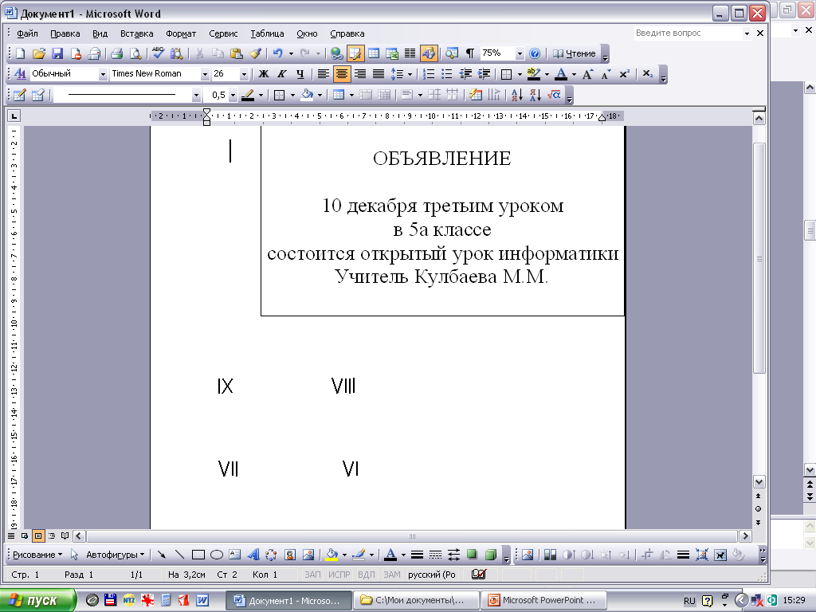
7 4 8 9 5 6

Какому числу соответствует запись? Соедините стрелочками.
А, теперь давайте проверим (на слайде появляется правильный ответ).
      - А вы смотрели фильм «Титаник». Когда корабль стал тонуть, как люди звали на помощь? Они передавали по радио SOS. При помощи черточек и точек радист складывает буквы, а из букв - текст. А эти тире и точки создал Морзе. Каждая буква – это совокупность тире и точек.
В 19 веке люди научились передавать информацию по телеграфу. Как же они кодировали буквы, ведь её в электрический провод никак не поместишь. Значит, надо было представить эту букву так, чтобы ее удобно было передать с помощью электрического тока. Над этим работал Самуэл Морзе. Итак, Самуэл Морзе придумал код Морзе, который представлен в таблице. (См. приложение 1)
Давайте мы с вами закодируем слово “снежинка”, используя код Морзе.
Карточка № 3
Слово | Закодированное слово
Снежинка | с | н | е | ж | и | н | к | а
Таблица кода Морзе (см. приложение 1).
Закодируйте слово с помощью “Таблицы кода Морзе”.
А теперь давайте проверим, обменяйтесь карточками (на слайде появляется правильный ответ).
      - Вы, наверное, все видели светофор – это тоже определенный вид кодировки, каждый цвет обозначает ту или иную информацию. Кто из вас скажет, что означает каждый цвет? Это графический способ кодирования информации.
      - Посмотрите, что у меня в руках? (Показываю детям различные семена: подсолнуха, тыквы, огурца, помидоры и т. д.). Правильно – это семена. А что вырастет, если посадить вот это семечко? (Показываю семечко подсолнуха). (Ответы детей). То есть, ребята, из этих семечек никак не может вырасти огурец или тыква, а вырастет именно подсолнух. В этом семечке заложена определенная информация или код.
Конечно, в компьютере вся информация закодирована. А кодируется она при помощи двух цифр – 0 и 1. Например, буква А кодируется так: 010000010 и т. д. Для того чтобы информацию сохранить ее нужно закодировать. Любая информация хранится в виде кодов. Код – это система условных знаков для представления информации.(Запись в тетради). Кодировать можно текст (буквы, азбука), звук (ноты) и изображение. Любой рисунок в компьютере состоит из точек, так называемый растр. Координаты каждой точки можно запомнить в виде чисел. Цвет каждой точки также можно запомнить в виде числа. Эти числа хранятся в памяти компьютера и передаются на любое расстояние. Кодирование – это преобразование информации в удобную для передачи или хранения форму. (Запись в тетради).
Множество кодов очень прочно вошло в нашу жизнь.
Знаки, используемые для кодирования, называются алфавитом. Знаки, входящие в алфавит, могут быть знакомыми нам буквами, цифрами, символами (например, нотами), более сложными изображениями (дорожными знаками) и т.д.
4. Физкультминутка
5. Выполнение практической работы.
Внимание! Из Шифрограда к нам поступила новая информация, но что это с ней такое, здесь сплошные цифры?
Карточка 4
14 | 16 | 13 | 16 | 5 | 24 | 29

  3 | 29
  17 | 18 | 1 | 3 | 10 | 13 | 30 | 15 | 16
5 | 16 | 4 | 1 | 5 | 1 | 13 | 10 | 19 | 30

  5 | 16 | 2 | 18 | 16
  17 | 16 | 8 | 1 | 13 | 16 | 3 | 1 | 20 | 30
  3
  26 | 10 | 22 | 18 | 16 | 4 | 18 | 1 | 5
Возможно, она закодирована.
Да, но это очень странный код. А как вы думаете, что надо обязательно знать, чтобы работать с кодами и шифрами
(варианты ответов детей)
Нам нужно знать код, при помощи которого была зашифрована информация. Давайте попробуем решить послание жителей Шифрограда
(Дети декодируют послание из Шифрограда)
“Молодцы, вы правильно догадались. Добро пожаловать в Шифроград!”
Я согласна с жителями города, вы действительно молодцы. Вы справились с заданием. Я вас поздравляю. Ворота города теперь открыты для нас.
Один из способов Замена буквы её порядковым номером в алфавите
В качестве одного поучительного примера о том, что бывает, когда люди (источник и приемник информации) по-разному воспринимают сигналы, я перескажу вам сказку Джозеф Редьярд Киплинг «Как было написано первое письмо». Итак, в одном первобытном племени жила девочка по имени «Девочка-которую-нужно-хорошенько-отшлепать-за-то-что-она-такая-шалунья» (ее сокращенное имя – Таффи). Как-то раз Таффи с отцом отправились на рыбалку. Удочек тогда еще не было, и Таффин папа бил рыбу прямо копьем. Но – вот неудача – копье сломалось. По счастью, в это время мимо проходил незнакомец, и Таффи быстренько решила отправить его к маме за новым копьем. Правда, оказалось, что Незнакомец не знает языка Таффиного племени, но Девочку-которую-нужно-хорошенько-отшлепать-за-то-что-она-такая-шалунья это не смутило. Она решила все объяснить маме с помощью рисунка, на куске коры она нацарапала себя, папу со сломанным копьем, целое копье, Незнакомца, который это копье несет, бобров, мимо которых должен пройти Незнакомец, чтобы добраться до маминого жилища, и, наконец, маму с новым копьем. Таффи решила, что здесь все понятно. Незнакомец тоже решил, что здесь – все понятно. Но ему было «все понятно» совершенно по-своему. Он решил, что отец Таффи – вождь, на которого напали враги и который зовет на помощь свое племя. За врагов Незнакомец принял бобров (видимо, на Таффином рисунке отличить человека от бобра было не просто). Незнакомец честно отнес рисунок маме. И той тоже было «все понятно». Но ей было «понятно» вот как: Незнакомец напал на ее мужа и проткнул его копьем, и еще целая шайка врагов (все-таки Таффи не мешает поучиться рисовать бобров так, чтобы они отличилась от людей!) готовится к нападению. Бедному Незнакомцу не поздоровилось! К счастью, в конце концов, все недоразумения разъяснились, и все кончилось благополучно.
Для нас интересно соотношение «смысл-данные». Таффи, Незнакомец и мама пользовались одними и теми же данными – Таффиным рисунком. Но правила декодирования каждый применял свои. В результате из одних и тех же данных (сигналов, кодов) все извлекали разный смысл.
И, наконец, наши гости подготовили Вам задания:

Карточка 5
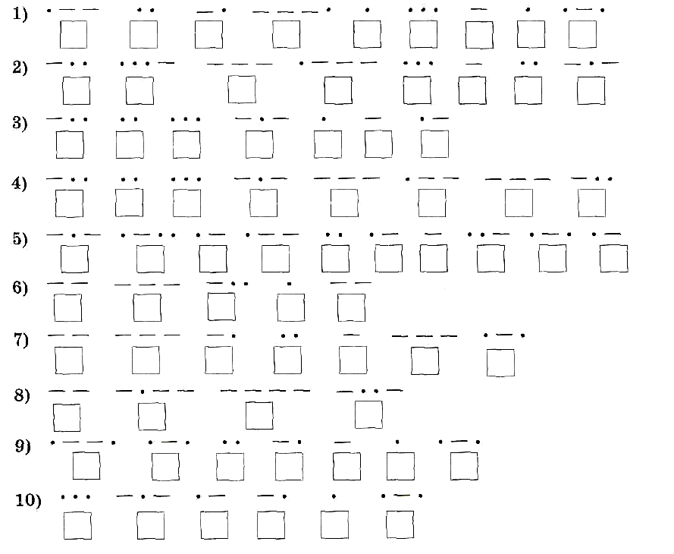
Ребята, пожалуйста, приступайте к их выполнению, используя Азбуку Морзе
Проверка заданий
Спасибо за урок, молодцы ребята, вы сегодня хорошо поработали.
Шерлок Холмс и доктор Ватсон: Дорогие ребята! Вы все нам очень понравились. Вы такие умные, сразу видно, что не просто просиживаете уроки в ожидании звонка. В вас есть желание учиться, есть любознательность. И поэтому, посовещавшись, мы решили всех вас принять в нашу школу Детективов.
7. Домашнее задание.
А теперь, ребята, откройте дневники и запишите домашнее задание: используя любой способ кодировки закодировать поздравление с 9 мая.
8. Рефлексия.
Итак, ребята, скажите, пожалуйста, о чем вы сегодня узнали на уроке:
9. Оценки за урок.
Приложение 1
Таблица кода Морзе
